迎 “2011年全国应用物理知识竞赛”
选 拔 试 题

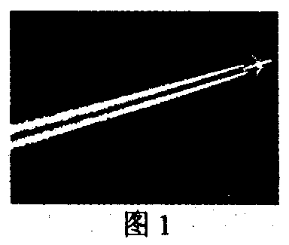
一、选择题：（10*3分）
（ ）1．晴朗无风的早晨，当飞机从空中飞过，在蔚蓝的天空中会留下一条长长的“尾巴”，如图1所示，这种现象俗称为“飞机拉烟”。产生这一现象的原因之一是飞机在飞行过程中排出的暖湿气体遇冷所致。在这一过程中，暖湿气体发生的物态变化是：
A．熔化 B．液化 C．蒸发 D．升华
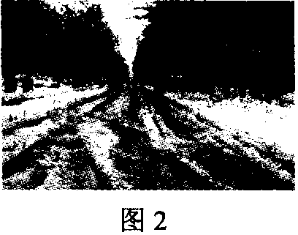
（ ）2．2010年1月，我国北方大部地区遭遇大范围降雪天气袭击。大雪严重影响了民航、铁路和高速公路等交通，如图2所示。在遇到这种天气时，为了尽快清除积雪，常用的办法是撒“融雪盐”，这是因为：
A．“融雪盐”与少量水发生化学反应，产生的热量使周围的冰雪熔化
B．“融雪盐”产生“保暖层”，使冰雪吸收足够的“地热”而熔化
C．使雪形成“含融雪盐的雪”，“含融雪盐的雪”熔点低于当地温度，使雪熔化
D．“融雪盐”有利于冰雪对阳光的吸收，从而加快冰雪的熔化
（ ）3．小明在用可变焦的光学照相机（一种镜头焦距大小可根据需要发生改变的光学照相机）给小兰拍了一张半身照之后，保持相机和小兰的位置不变，又给小兰拍了一张全身照。关于这个过程对相机的调节，下列说法中正确的是：
A．焦距变大，像距也变大 B．焦距变小，像距也变小
C．焦距变大，像距变小 D．焦距变小，像距变大
（ ）4．为判断一段导线中是否有直流电流通过，手边若有下列几组器材，其中最为方便可用的是：
A．小灯泡及导线 B．铁棒及细棉线
C．带电的小纸球及细棉线 D．被磁化的缝衣针及细棉线
（ ）5．按我国交通管理部门最近规定，坐在小汽车前排的司机和乘客都应在胸前系上安全带，这主要是为了减轻在下列哪种情况出现时可能对人造成的伤害。
A．车速太快。 B．车速太慢。 C．紧急刹车。 D．突然起动。
（ ）6.1999年以美国为首的北约军队用飞机野蛮地对南联盟发电厂进行轰炸时，使用了一种石墨炸弹，这种炸弹爆炸后释放出大量的纤维状的石墨覆盖在发电厂的设备上，造成电厂停电。这种炸弹的破坏方式主要是：
A. 炸塌厂房 B. 炸毁发电机 C. 使设备短路 D. 切断输电线
（ ）7．在制药时，为从溶液中提取抗菌素，要用加热的方法使水沸腾而除去水分，但抗菌素不能在超过80℃的条件下提取，应采用的方法是
A．增加容器内的气压，使水的沸点低于80C。
B．降低容器内的气压，使水的沸点低于80C。
C．缩短加热沸腾的时间。 D．用微火加热使其沸腾。
（ ）8. 小刚家中的几盏电灯突然全部熄灭了，检查保险丝发现并未烧断，用测电笔测试各处电路时，氖管都发光。他对故障作了下列四种判断，其中正确的是：
A. 灯泡全部都烧坏 B. 进户零线断路 C.室内线路发生短路 D. 进户火线断路
（ ）9．一个同学正确测得铅笔的长度是16．34厘米。从这个数据看，他所用刻度尺的最小刻度：
A．分米。 B．厘米。 C．毫米 D．微米。
（ ）10．一种手电筒上所有的聚光小电珠如图2所示，其前端相当于一个玻璃制成的凸透镜，灯丝（可看作一个点光源）发出的光通过它出射时，出射光束（图中实线所示）比无此透镜时的光束（图中虚线所示）要窄，即它可减小光束的发散，有聚光功能。在这种小电珠中，灯丝应位于：
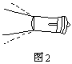
A．凸透镜的焦点以内。
B．凸透镜的一倍焦距和两倍焦距之间。
C．凸透镜的焦点处。
D．凸透镜的两倍焦距处。
二、填空题：（22分，一空1分）
1．干湿泡湿度计是用两个相同的温度计并列制成的，在使用时，其中一个温度计下端的玻璃泡包着湿布，因为水在蒸发时要______所以这个温度计的读数要比另一个的读数______。在相同室温下，两个读数的差值大，就表明空气的水蒸气含量______。
2. 在北方的冬天，汽车驾驶员常用水和酒精的混合物作为汽车冷却系统中的冷却液，这是因为这种混合液具有＿＿＿(填“较高”或“较低”)的熔点。
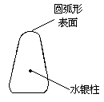
3．常用体温计的刻度部分为三棱体，横截面如图，其正面呈圆孤形，这样就可看清体温计内极细的水银柱，以便于读数，这是因为圆孤形玻璃的作用相当于______，使我们能看到水银柱放大后的______像。
4．安装家庭电路时，从进户线到用电器之间应有总开关、电能表和保险盒，它们的排列顺序是______、______、______。
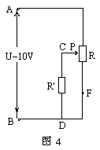
5．物理小组制作了一个自动控制器，其中有一个调压电路如图4所示，滑动变阻器R的最大阻值是100欧，负载电阻R＇的阻值为100欧，A、B间电压为10伏，保持不变。使用过程中发现这个电路的调压范围和原设计不符，检查结果是图中F处导线折断，滑动头P由上向下移动时，如果电路完好，CD两端的电压范围应是______伏至______伏；如果F点导线折断，CD两端的电压范围是______伏至______伏。
6．无线电广播所用的中波波段的频率是5.4×10⁵赫兹～1.5×10⁶赫兹,这个波段的波长范围是______米～__________米。
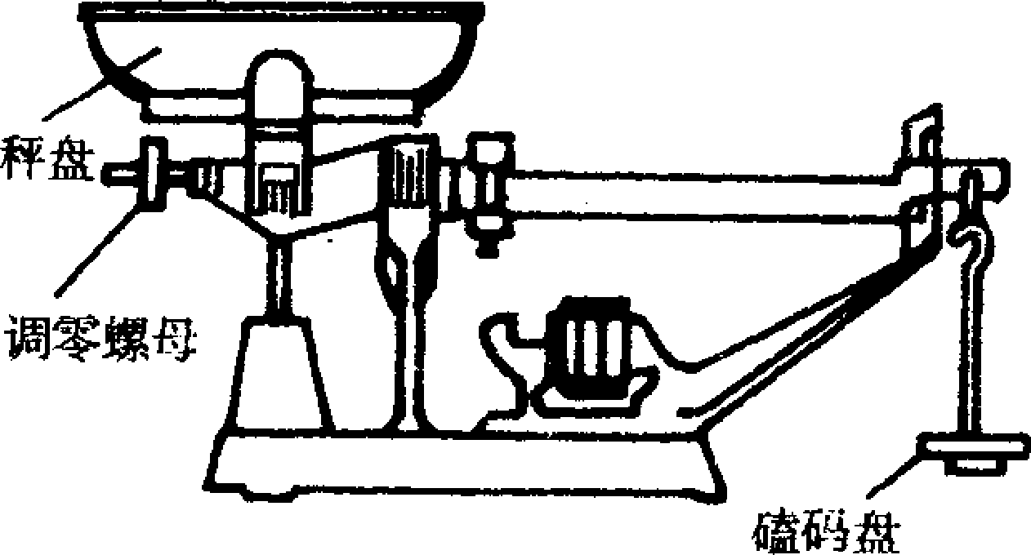
7. 商店常用案秤称量货物的质量（如图）。称量时，若在秤盘下粘了一块泥，称量的结果比实际质量 （填“大”、“小”）；若砝码磨损了，称量的结果比实际质量 （填“大”、“小”）；若调零螺母的位置比正确位置向右多旋进了一些，称量的结果比实际质量 （填“大”、“小”）。
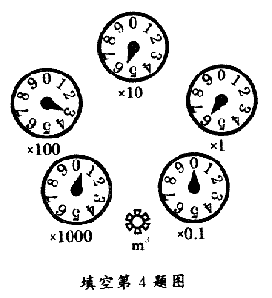
8、小红家上月5日自来水表的读数为344米³，本月5日自来水表各指针的位置如图所示，这时水表的示数是_______米³，所以一个月来她家用去_______米³水（读数到米³即可）。
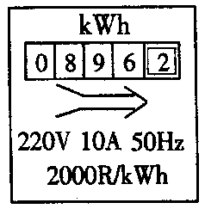
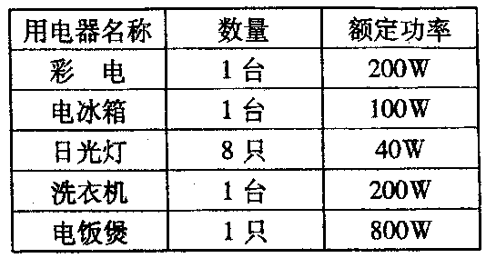
9、如图6所示，是用户电能表6月1日的示数，表格中列出的是他家现有的用电器。若这些用电器平均每天都工作30min，30天后，电能表的示数应为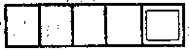。若用户又买了一台空调，不久，他家出现跳闸停电现象，你认为最可能的原因是＿＿＿＿＿＿＿＿＿＿＿＿＿＿＿＿＿＿＿＿＿＿＿＿＿＿。
图6

三、简答题：（20分）
1、（6分）用两块平面镜做成如图所示的潜望镜，两平面镜中心的距离为L，现在用此潜望镜观察正前方一物体AB，那么人从潜望镜中看到AB的像距物体AB的水平距离是多少？（作图并说明）

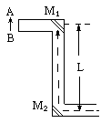

2、（5分）老花镜的“度数”等于它的焦距的倒数乘100。请设计一个测老花镜度数的最简单的方法。要求写出所用器材、操作步骤和计算公式。

3、（4分）家庭电路中接大功率用电器的插座，常常只在通往插座的火线上装一根保险丝，而不在通插座的火线和零线上各装一根保险丝，这样做不是为了节省一根保险丝，而是为了更安全，其原因是什么?

4、（5分）利民电器厂设计了一种具有高、中、低温三档的家用电火锅，其发热体电阻丝如图5所示. A、B、C为三个接线柱，B是电阻丝中点的接线柱. 相信你一定能帮助该厂完成以下工作.
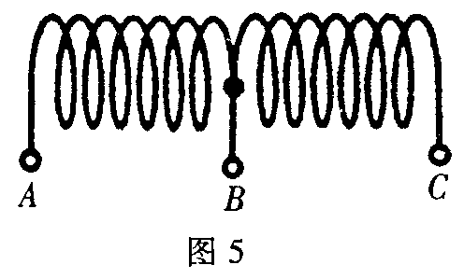
(1) 说明各挡位的连接方法(文字表述)
低温档：将 接入电源；
中温档；将 接入电源；
高温档：将 接入电源上.
(2) 如果低温档发热功率为200W，那么：
中温档发热功率是 W； 高温档发热功率是 W.

八、综合题：
1、（9分）下面为照明电路中使用的电度表表面示图；
（1）说明表面上3000RkWh的含意。
（2）若单独接入一电炉，2分钟内电表盘转了50转，这个电炉的电功率是多大？
（3）此电炉通电2小时放出了多少热量？用了多少度电？
_______________
kWh
0 1 6 8 2
单相电度表
DD10 220V 5（10）A 50Hz
3000R＼kWh
_______________

2、（10分）电饭锅的原理如图所示。煮饭时开关S是闭合的，红色指示灯亮；饭熟后（当时的温度大约为103℃）保温时开关S自动断开，黄灯亮。电阻R1的作用是保护红色指示灯不致因电流过大而烧毁，与电饭锅发热板的等效电阻相比，二者的大小应有什么关系？为什么？通常情况下用这种电饭锅烧水时它的自动断电功能不起作用，这是为什么？
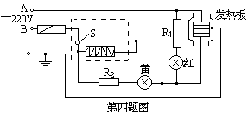

3、（9分）有两种灯泡，分别标有“110V 60W”和“110V 25W”，把它们接入家庭照明电路中。
（1）能不能各取一只串联使用？请说明原因。
（2）若把两种灯泡在同一电路中混合使用，并使它们都能正常发光，最少应各使用多少只，如何连接？
（3）这时总电功率是多少？

参考答案：
一，选择题：1-5 BCBDC;6-10 CBBCC
二，填空题：1，吸热 低（小） 少。 2，放大镜（凸透镜） 虚
3，较低 4，电能表 总开关 保险装置 5，10V 0V 10V 5V
6，200 555.6 7，大 大 小 8，356 12
9，09205 ； 用电功率太大，导致用电电流过大而跳闸。

三，简答题：
4、说明各挡位的连接方法(文字表述)
低温档：将A、C直接接入电源.
中温档：将A、B或B、C接入电源.
高温档：将A、C连接在一起后，A与B接入电源上.
(2) 中温档发热功率是400W.
高温档发热功率是800W.
四、综合题：

2，R1应该远大于发热板等效电阻。 因为红灯只起指示作用，则R₁和红灯消耗的功率应远小于发热板的功率，R₁与红灯串联后组成的支路与发热板并联，所以流过R₁和红灯的电流应远小于流过发热板的电流，故R₁应远大于发热板的等效电阻． 因在1标准大气压下，沸水的温度为100度低于103度，所以不能自动断开。
3，（1）不能各取一只串联使用。
60W灯的电阻＝201.7Ω25W灯的电阻＝484Ω
串联后，25W灯的电压为U₂，根据串联分压得：
即： 代入数据，解得：U₂＝155V，超过了灯的额定电压。
（2）设使用60W的灯m只，使用25瓦的灯n只，分别并联后再串联使用，各分压110V时，才能正常发光，此时有： _{（R1 R2分别是两灯并联后的总电阻）}
故使用5只60W的灯并联后，再与12只并联的25W的灯串联即可。
（3）此时总功率为W=W₁+W₂＝560W＋1225W＝600W。

